

737NG飞机后缘位置指示故障的工程分析报告
文件编号/版次：EAR2023-B737NG-2751-001-R01

Ameco 工程部
2023年 2 月 3日

编写: 左鹏 |  | 检查: 韩志刚 |  | 批准:王宇民

目 录
一、事件描述 3
二、飞机基本信息 3
三、排故处置 3
四、附件可靠性情况 4
五、工程分析 5
（一）系统原理简介 5
（二） 故障分析 6
六、初步结论 7
七、厂家措施 8
八、工程措施 8
（一）现有工程措施 8
（二）后续工程措施 9

事件描述
2023年1月18日， B-5442飞机执行CA2906航班（南宁-天津）。飞机进近时，襟翼手柄放30单位过程中，出现后缘襟翼不一致，机组中止进近复飞，使用襟翼25安全落地。
2023年1月21日， B-1530（B737-800）飞机执行CA1404（昆明-北京）航班，进近阶段机组放襟翼25至30过程中，襟翼位置指示器显示襟翼卡阻在25-30之间，同时前缘襟翼过渡灯亮，机组中止进近，执行检查单，保持当前襟翼位置安全落地。机务更换左侧襟翼位置传感器，测试正常放行飞机。

二、飞机基本信息
飞机基本信息
注册号 | B-5442 | 飞机型号 | 737-700
引进日期 | 2009-10-15 | 总使用时间/循环（TSN/CSN） | 32609 FH/  16069 FC
注册号 | B-1530 | 飞机型号 | 737-800
引进日期 | 2015-9-29 | 总使用时间/循环（TSN/CSN） | 16609FH/  8376FC

三、排故处置
- 针对B-5442飞机排故措施如下:
- 故障当天更换左侧后缘襟翼位置传感器，测试正常；
- 次日预防性更换后缘襟翼位置指示器。
拆下件的信息如下：
名称 | 件号 | 序号 | 使用时间/循环
后缘襟翼位置传感器 | 18-1738-12 | 4499 | 56FH/8FC
后缘襟翼位置指示器 | 2061-15-1 | 5659 | 1664FH/782FC

- 针对B-1530飞机排故措施如下：
- 测试FSEU有27-52259维护信息（TE FLAP SNSR L）。根据FIM测量左侧后缘襟翼位置传感器至FSEU之间线路的通路绝缘状态均正常；
- 更换左侧后缘襟翼位置传感器；
- 检查传感器插头D275发现插头内部有腐蚀，更换D275插头,测试襟翼系统正常。
拆下件的信息如下：
名称 | 件号 | 序号 | 使用时间/循环
后缘襟翼位置传感器 | 18-1738-12 | 0709M | 972FH/471FC

四、附件可靠性情况
国航/世界机队情况：
国航后缘襟翼位置传感器的MTBUR数据近12个月为34163 FH，近24月为50788 FH，近36月为59231 FH。世界机队后缘襟翼位置传感器的MTBUR为45903 FH。国航后缘襟翼位置指示器的MTBUR数据近12个月为19976 FH，近24月为25640 FH，近36月为31940 FH。世界机队后缘襟翼位置指示器的MTBUR为47096 FH。
对比来看，国航后缘位置传感器MTBUR与世界机队平均水平相近，而指示器低于世界机队水平。

五、工程分析

（一）系统原理简介
后缘襟翼位置指示系统主要由两个安装在襟翼作动机构上的位置传感器、一个位于驾驶舱的指示器和襟缝翼电子组件（FSEU）组成。位置传感器主要由减速齿轮组和同步器组成；指示器则是由两套同步器与指针组成，用以指示左右两侧后缘襟翼位置。传感器中的减速齿轮组将来自襟翼作动机构的旋转角度进行缩小后驱动同步器中的转子旋转。如图1所示，转子的旋转将产生一个旋转的磁场，同步器中的定子通过捕获旋转磁场的变化从而向外输出一个角度信号。同时，由于传感器同步器定子线圈与指示器定子线圈相连接，传感器定子线圈中的磁场变化将同步到指示器同步器定子线圈中，用以驱动指示器的指针。
FSEU作为计算机对比左右两侧指示系统定子线圈的电压波形来判断后缘襟翼是否出现了不对称。当FSEU探测到左右两侧襟翼位置的差值大于阈值时，判断后缘襟翼出现了不对称时锁死后缘襟翼，以起到保护飞机的作用。
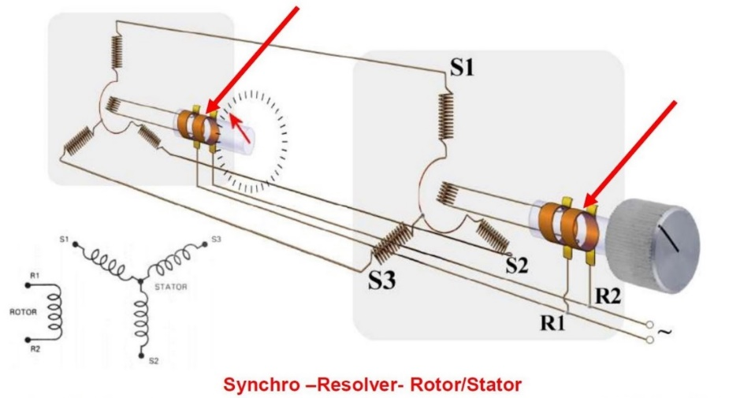
图1 单侧后缘襟翼位置指示系统示意图

（二） 故障分析
在1月18日故障前，B-5442飞机曾在1月10日因APCM连续报警预防性地更换了左侧后缘襟翼位置传感器。传感器更换后，直至1月18日故障当天，APCM未再发出报警。
在执行CA2906航班降落阶段襟翼伸出时，B-5442飞机FSEU探测到左侧指示系统的信号存在滞后。最终，左右两侧位置信号差值超出了襟翼锁死的阈值，FSEU将后缘襟翼锁死。
与CA2906航班类似，B-1530飞机在执行CA1404航班时，下降阶段FSEU探测到了左侧信号滞后，差值大于保护阈值，锁死襟翼。图2为此类故障典型的QAR数据图形。
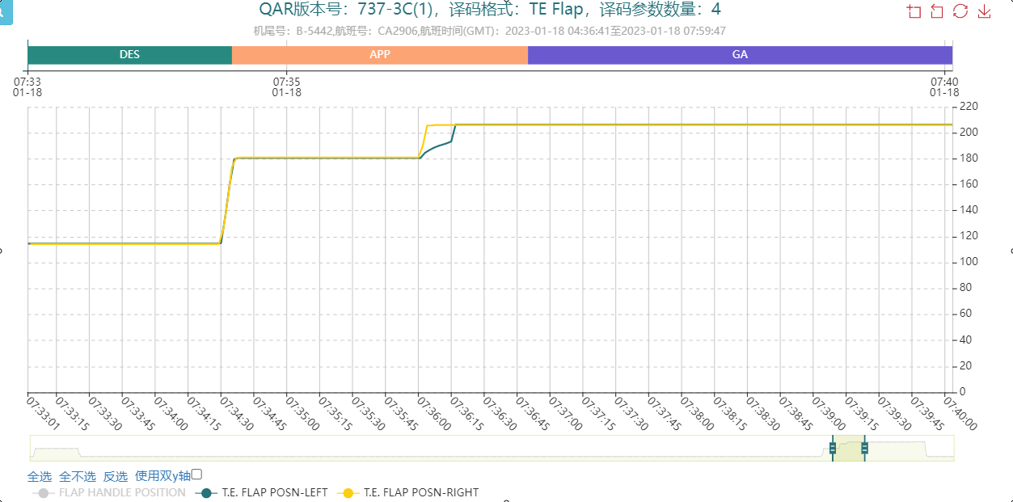
图2 CA2906航班后缘襟翼位置QAR数据
此类故障的排故判断的难点在于如何准确地找到故障点。由于FSEU采集的信号来自传感器同步器定子线圈和指示器同步器定子线圈之间的导线，因此除襟翼真实存在不对称外，传感器故障、指示器故障或二者之间的线路故障均会导致FSEU错误的判断襟翼不一致从而锁死襟翼作动，且故障现象一致。因此排故拆下件的车间修理结果是判断故障原因的重要依据。
从传感器来看，输出的零位漂移和精度不足是该部件的主要故障。推断造成上述故障的主要原因是减速齿轮组不正常的位移和磨损。而指示器方面，转子的磨损导致的卡组和电弧则是致使定子线圈信号出现异常的原因。线路方面，传感器和指示器之间的导线故障也会导致FSEU采集的信号出现偏差，进而判断错误。但根据国航机队的排故历史，此类问题很少出现。
但通过对以往修理报告判断，多数情况下单一的传感器存在误差并不是导致襟翼锁死的唯一原因。根据CMM可知，传感器的输出解析角度范围为-6度到277度；其车间测试精度要求为正负1.5度。修理报告显示多数车间测试不合格件的角度误差不大于3度。而FSEU锁死襟翼的左右角度差阈值为9度。因此可知，多个部件的积累误差更可能是导致襟翼锁死的根本原因。

六、初步结论
根据维修记录来看，B-5442飞机排故更换的后缘襟翼位置传感器为修理件。该传感器于2022年2月在使用21189FH/13269FC后进行了首次修理，修理原因为后缘襟翼不一致。修理出厂后，于今年1月10日首次装机，并在使用56FH/8FC后故障拆下。根据附件修理车间反馈，此次拆下的序号4499的传感器在车间检查过程中未发现故障。本次排故更换的后缘襟翼位置指示器为修理件，最近一次修理在2020年12月，修理原因为指示器指针存在剪刀差，最终更换了指示器中的一个同步器。综上初步判断造成B-5442飞机复飞的原因可能为后缘位置指示器故障。
针对B-1530飞机的故障，由于拆下的传感器在车间修理时检测到了精度超限。因此初步判断传感器故障是导致此次事件的原因。

七、厂家措施
- 2007年5月，霍尼韦尔发布18-1738-10-27-SB2，升级18-1738-10的传感器。
- 2018年1月，波音发布737-SL-27-266，对后缘襟翼不对称故障给出了排故提示。
- 波音颁发了737NG-FTD-27-17002，解释了后缘襟翼不对称故障发生的原因，并建议运营人在排故过程中可以采用同时更换传感器和指示器的方式避免连续故障的发生。
- 2020年，针对后缘襟翼指示系统，波音发布了健康测试。

八、工程措施

（一）现有工程措施
- 工程根据霍尼韦尔发布的18-1738-10-27-SB2发布了EB,将件号18-1738-10的传感器升级到18-1738-12。
- 工程部根据波音发布的737-SL-27-266颁发了MT，提示生产部门在排故时可以将传感器和指示器一同更换掉，以防止重复故障的发生。
- 针对后缘襟翼指示系统，在APCM系统中建立了故障预警。
- CAMP27-CA-115要求定期对襟翼位置传感器插头进行检查和防腐。
- 根据后缘指示系统的工作原理，工程于2019年发布了AEO-B737-27-0016，对不同服役年龄的飞机进行指示系统操作测试。观察收放过程中指示器指针状态，并按需更换指示系统部件。

后续工程措施
- 针对此次拆下的后缘襟翼位置指示器将继续跟踪其车间修理结果，以确定故障根本原因。
- 2023年1月，波音告知全新的后缘襟翼健康测试正在开发中，预计今年夏天发布。待方案初步成熟后，国航会与波音共同验证新测试的有效性。同时工程将基于现有健康测试原理，探索对传感器和指示器线圈电阻测量的方案。
- 正在评估对件号18-1738-12的位置传感器进行预防性更换。
- 缩短现有CAMP中的插头检查和防腐工作的首检时限。

